Tenda TX2 Pro - dwuzakresowy gigabitowy router Wi-Fi 6 do użytku domowego już w polskiej dystrybucji!
Z przyjemnością informujemy, że do sprzedaży na polskim rynku trafia gigabitowy router Tenda TX2 Pro dla średnich i dużych gospodarstw domowych. Obsługuje dwa pasma częstotliwości - 2,4 oraz 5 GHz - oraz nowoczesny standard Wi-Fi - Wi-Fi 6. Maksymalna prędkość przesyłania danych na obu częstotliwościach sięga 1501 Mb/s. TX2 Pro korzysta z funkcji inteligentnego przełączania się pomiędzy pasmami, by zapewnić jak najpłynniejsze połączenie internetowe. A dzięki rozmaitym funkcjom nadaje się dla wielu użytkowników czy małoletnich internautów.

Pozbądź się martwych stref, zadbaj o stabilność połączenia
TX2 Pro obsługuje nowoczesny standard Wi-Fi - Wi-Fi 6. Oferuje prędkości sięgające 300 Mb/s w paśmie 2,4 GHz oraz 1201 Mb/s w paśmie 5 GHz, co łącznie daje do 1501 Mb/s na obu pasmach. Ma pięć zewnętrznych anten 6 dBi oraz wysokowydajny moduł zwiększający siłę sygnału. Połączenie internetowe w całym domu jest stabilne, szybkie, płynne i pozbawione irytujących martwych stref. Dodatkowo router ma możliwość inteligentnego przełączania się na lepsze pasmo - zależnie od jego umiejscowienia. A jeżeli potrzeba jeszcze większej stabilności i szybkości można skorzystać z gigabitowych portów (jednego WAN, trzech LAN).

Świetne wrażenia sieciowe także dla wielu użytkowników
TX2 Pro jako router przeznaczony dla średnich i dużych domostw nadaje się także dla obsługi wielu użytkowników jednocześnie. Jest to możliwe dzięki zastosowaniu technologii MU-MIMO (Multi-User Multiple-Input Multiple-Output) oraz OFDMA (Orthogonal Frequency-Division Multiple Access). Dzięki temu jeden TX2 Pro może dostarczyć sygnału internetowego do wielu smartfonów czy laptopów lub innych urządzeń w całym domu, a ewentualne opóźnienia są zmniejszane. Router oferuje także możliwość wydzielenia sieci dla gości.

Bezpieczeństwo dla młodych użytkowników i nie tylko
Jak sprawić, by małoletni użytkownik Internetu był w nim bezpieczny? TX2 Pro pomaga opcją kontroli rodzicielskiej. Dzięki niej mamy m.in. możliwość zablokowania potencjalnie niebezpiecznych adresów URL. Router dba o bezpieczeństwo także starszych użytkowników. Dzięki nowoczesnemu standardowi ochrony Wi-Fi WPA3 sieć rodzinna jest broniona przed nieuprawnionym dostępem. Router pozwala także na zarządzanie czarną lista dostępu.

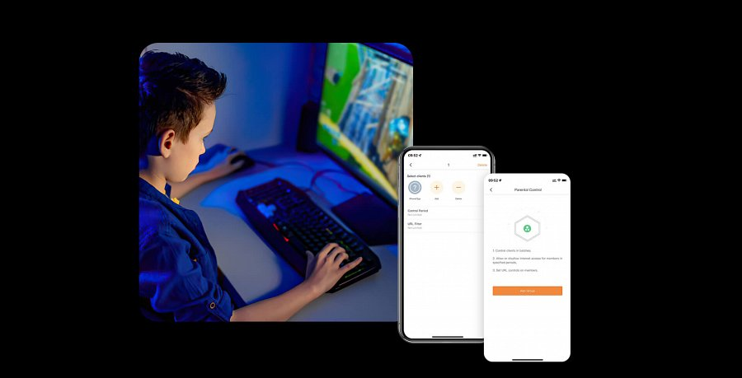
Najważniejsze cechy TX2 Pro:
l dwuzakresowy gigabitowy router Wi-Fi 6 do użytku domowego;
l szybkość do 1501 Mb/s (2,4 GHz - 300 Mb/s, 5 GHz - 1201 Mb/s);
l gigabitowe porty (1xWAN, 3xLAN) dla dużej szybkości przewodowej;
l możliwość inteligentnej zmiany pasma;
l pięć zewnętrznych anten o dużym wzmocnieniu 6 dBi oraz wysokowydajny moduł wzmacniający sygnał dla usunięcia martwych stref;
l całodomowe pokrycie Wi-Fi 6 w średnich i dużych gospodarstwach domowych;
l zastosowanie technologii MU-MIMO + OFDMA dla zmniejszenia opóźnień dla wielu użytkowników Internetu;
l standard ochrony Wi-Fi WPA3, kontrola rodzicielska, możliwość skorzystania z czarnej listy.

Gdzie kupić router TX2 Pro?
Produkty można znaleźć m.in. w sklepie Komputronik.
Cena detaliczna: 219 PLN
UWAGA! WIELKA AKCJA PROMOCYJNA!

W związku z wprowadzeniem TX2 Pro na polski rynek, we współpracy ze sklepem Komputronik przygotowaliśmy akcję promocyjną pod hasłem: “Wymień stary router na nowy”. Można w niej uzyskać kod, który uprawnia do zniżki w wysokości 60 PLN przy zakupie TX2 Pro w sklepie internetowym Komputronik.
By go zdobyć, wystarczy przesłać zdjęcie swojego obecnego routera wraz z formularzem, który znaleźć można na stronie www.promocjetenda.pl. Akcja została tam szczegółowo opisana; znajduje się tam również regulamin. Oferta jest ważna od 16 stycznia do 16 kwietnia 2023 roku lub do wyczerpania puli kodów (jest ograniczona). Zachęcamy do wzięcia udziału w akcji.

Materiały oraz informacja: LINK
TX2 Pro na YouTube: LINK

